Міністерство освіти i науки України
Харківський національний університет радіоелектроніки
Звіт з практичної роботи 1 з предмету «Штучний інтелект у програмній інженерії»

Виконала: Перевірила:
ст. гр. ПЗПІ-23-9 Шевченко О. Л.
Таратута Ю. О.

Харків 2026
Посилання на Figma-проєкт:
https://www.figma.com/design/iO9iHXbkInqOuVuobmIg4U/Untitled?node-id=0-1&t=BJe76G2TqIr1hBjW-1
1. Вступ та вибіркова специфікація (Input Pack)
В межах практичної роботи було проведено аналіз вихідних вимог для системи трекінгу завдань Mini Issue Tracker (Release MVP). Нижче наведено затверджений комплект вимог 01_Input_Pack_v0.1, який включає 8 User Stories (US-01 — US-08) та відповідні критериії приймання (Acceptance Criteria).
User Stories & Acceptance Criteria (US-01 — US-08)
- US-01: Create Issue
  - AC-01.1: Форма створення містить обов'язкові поля Title та Description.
  - AC-01.2: При валідації порожнього Title виводиться точно: "Title is required".
  - AC-01.3: При порожньому Description створення блокується.
  - AC-01.4: Нове завдання отримує статус Open, пріоритет Not Set, авторство поточного користувача та унікальний ID.
  - AC-01.5: На етапі створення відсутні поля вибору пріоритету та призначеної особи (Assignee).
- US-02: View Issues List
  - AC-02.1: Табличний список відображає Issue ID, Title, Status, Priority та Assignee.
  - AC-02.2: Статуси: Open, In Progress, Resolved, Closed.
  - AC-02.3: Клік на Title або ID відкриває деталі завдання (S-03).
  - AC-02.4: Пріоритети: Not Set, Low, Normal, High, Critical.
  - AC-02.5: Підтримується стан порожнього списку (S-02-C).
- US-03: Assign Issue
  - AC-03.1: Призначення або зміна Assignee доступні тільки для ролі Team Lead.
  - AC-03.2: Для ролі Team Member елемент вибору Assignee відображається як неактивний (disabled).
- US-04: Set Priority
  - AC-04.1: Зміна пріоритету доступна тільки для Team Lead.
  - AC-04.2: Для Team Member контрол пріоритету є неактивним (disabled).
- US-05: Change Status
  - AC-05.1: Змінювати статус може тільки Assignee завдання (незалежно від системної ролі Team Lead чи Team Member).
  - AC-05.2: Дозволені тільки 4 переходи статусу:
    - Open → In Progress
    - In Progress → Resolved
    - Resolved → Closed
    - Resolved → In Progress
  - AC-05.3: Статус Closed є кінцевим і не має вихідних переходів.
- US-06: Add Comment
  - AC-06.1: Будь-який авторизований користувач може додати коментар у картці завдання.
  - AC-06.2: Коментар містить текст, автора та дату/час створення.
- US-07: View Issue Details
  - AC-07.1: Картка деталізації відображає ID, Title, Description, Status, Priority, Assignee, Author, Created At.
  - AC-07.2: Кнопка повернення до списку зберігає попередній стан вкладки (All або Important).
- US-08: Filter Important Issues
  - AC-08.1: Вкладка Important фільтрує завдання за суворим предикатом:
priority ∈ {High, Critical} AND status != Closed.
  - AC-08.2: Завдання у статусі Resolved з пріоритетом High або Critical залишаються у вкладці Important.
2. Архітектура екранів та узгоджені рішення (UX Architecture & Decision Log)
Для усунення невизначеностей у вихідній специфікації було прийнято 8 критичних UX-рішень (Decision Log D-01 — D-08):
- D-01: Вкладка Important реалізується як переключатель списку у межах екрану S-02, а не як окрема сторінка.
- D-02: Межа автентифікації S-01 позначається як анотація контексту, без проєктування окремого екрана входу.
- D-03: Початковий пріоритет Not Set означає відсутність значення та не еквівалентний Low.
- D-04: При створенні завдання через модальне вікно M-01 вибір пріоритету та виконаця заборонено.
- D-05: Права доступу візуалізуються через disabled-стан контролів, а не прихованням елементів.
- D-06: ЗмінаAssignee, Priority та Status здійснюється через паттерн "селектор + кнопка Apply".
- D-07: Повернення з S-03 відновлює раніше обрану вкладку (All чи Important).
- D-08: Усі розширені функції (видалення, вкладення, історія змін) виключені з обсягу MVP.
Матриця прав доступу (Permission Matrix)
Контрол | Team Lead (Assignee) | Team Lead (Non-assignee) | Member (Assignee) | Member (Non-assignee)
Assignee Select | Enabled | Enabled | Disabled | Disabled
Priority Select | Enabled | Enabled | Disabled | Disabled
Status Select | Enabled (if transition allowed) | Disabled | Enabled (if transition allowed) | Disabled
Add Comment | Enabled | Enabled | Enabled | Enabled
Матриця переходів статусів (Status Transition Matrix)
- Open → In Progress (Дозволено)
- In Progress → Resolved (Дозволено)
- Resolved → Closed (Дозволено)
- Resolved → In Progress (Дозволено)
- Усі інші переходи та будь-які переходи зі статусу Closed — Заборонені.
3. Бриф для генерації в Figma (Figma Brief v1.0)
Нижче наведено підсумковий бриф 05_Figma_Brief_v1.0.md, переданий асистенту Figma Agent для генерації низькодеталізованих макетів (low-fidelity wireframes):
# Mini Issue Tracker: Figma Design Implementation Brief
[Версія файлу 05_Figma_Brief_v1.0.md включена в повному обсязі]
- Canonical Screens: S-01, S-02-A, S-02-B, S-02-C, M-01, S-03, REF-01.
- Design Rules: Grayscale low-fidelity, native Figma layers, Auto Layout, local components.
- Documented Blockers: B-01 - B-06 (annotated outside frames).
4. Візуальні макети та клікабельний прототип
На основі генерованих фреймів було виконано налаштування та перевірку сценаріїв у режимі Play (Presentation Mode).
Скриншоти канонічних екранів:
1. Головний список завдань — Вкладка "All" (S-02-A)
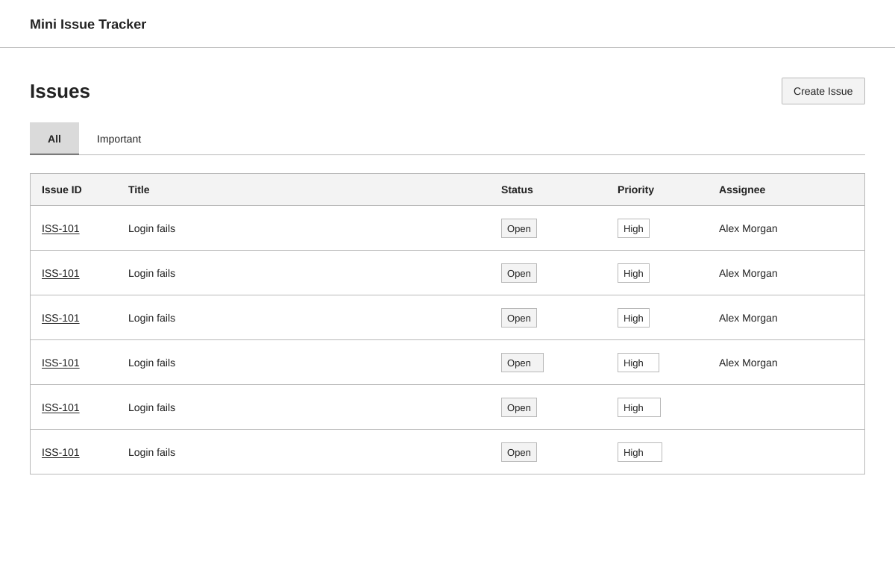Рис. 4.1. Екран S-02-A (All Issues) з таблицею завдань та кнопкою Create Issue

2. Список важливих завдань — Вкладка "Important" (S-02-B)

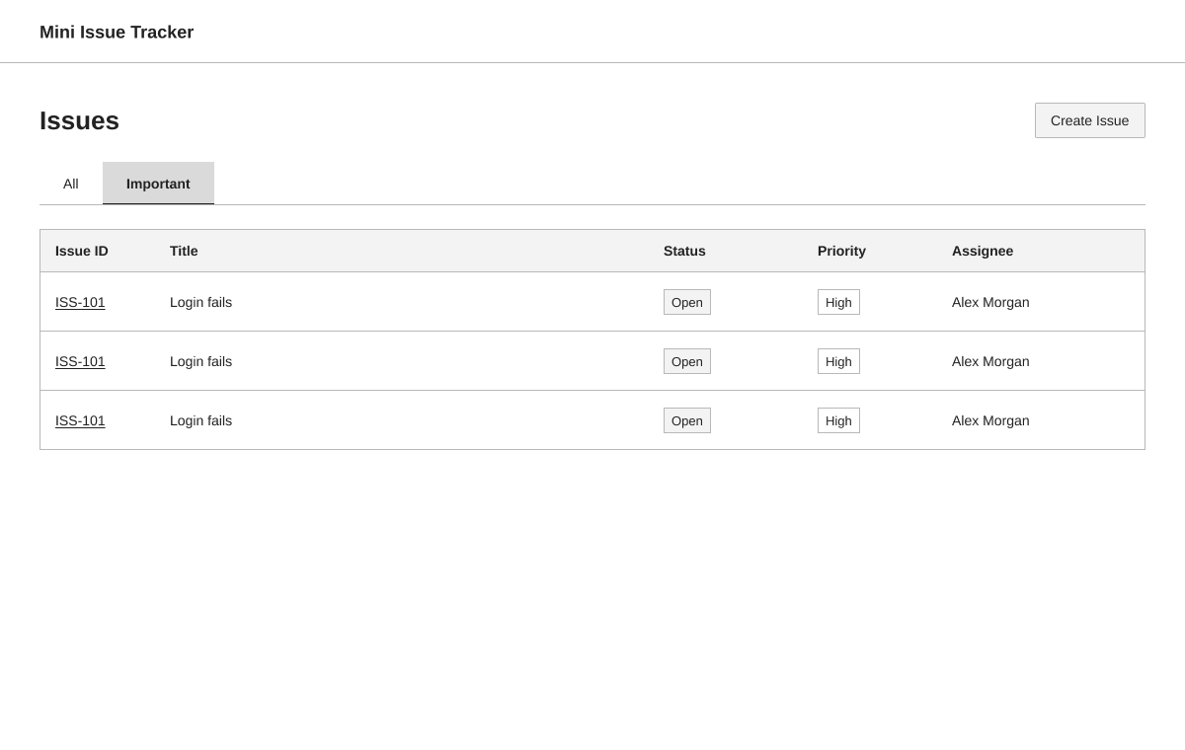
Рис. 4.2. Екран S-02-B (Important Issues) з відфільтрованими завданнями за суворим предикатом
3. Модальне вікно створення завдання (M-01)
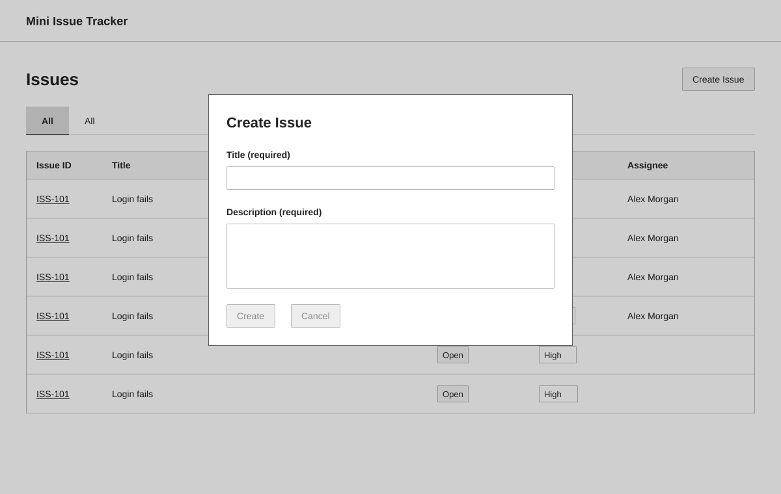
Рис. 4.3. Модальне вікно M-01 (Create Issue Modal) з кнопками Create та Cancel

4. Деталізація завдання (S-03)
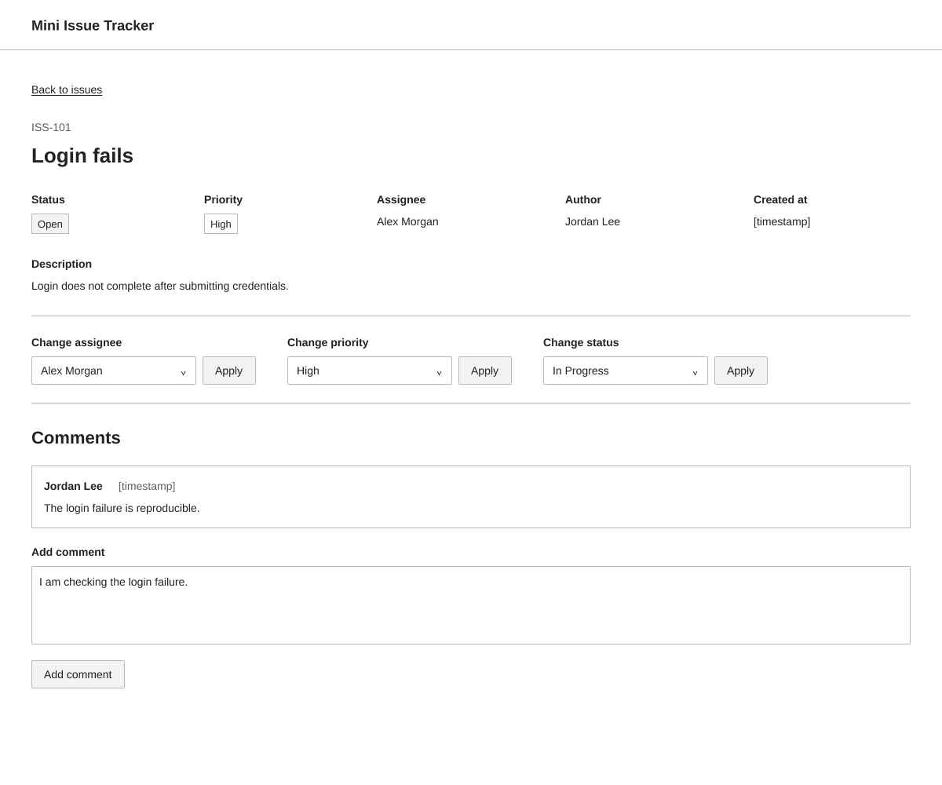
Рис. 4.4. Екран S-03 (Issue Details) з полями атрибутів, блоком коментарів та контролями доступу

5. Журнал дефектів та правок (Defect / Change Log)
Під час прийомки та ручної перевірки генерованих макетів у Figma Agent було виявлено та усунуто наступні дефекти:
ID дефекту | Критичність | Опис проблеми | Локація | Виконана правка / Рішення
DEF-01 | Minor | В модальному вікні M-01 була відсутня кнопка скасування Cancel через блокиратор B-02. | Фрейм M-01 | Додано кнопку Cancel вручную. У вкладці Prototype налаштовано тригер On Click → Close overlay.
DEF-02 | Minor | Вкладка перемикання списків дублювала назву All замість Important. | Фрейми S-02-A, S-02-B | Текст другої вкладки виправлено вручну на Important.
DEF-03 | Cosmetic | Текстові строки таблиці мали дубльовані тестові ID ISS-101. | Фрейм S-02-A | Оновлено тестові дані в таблиці відповідно до матриці тестових фікстур (ISS-101 — ISS-106).

6. Лог взаємодії з ШІ (AI Interaction Log)
- Використані інструменти ШІ: ChatGPT (модель GPT-4o), Figma Agent (Beta).
- Перелік виконаних запитів:
  - Аналіз та структурування специфікації (Input Pack v0.1).
  - Формування реєстру UX-рішень (Decision Log D-01 — D-08).
  - Складання контракту екранів та трасируваності (Screen Contracts).
  - Компіляція підсумкового брифу 05_Figma_Brief_v1.0.md.
  - Передача брифу та формалізація блокираторів B-01 — B-06 у Figma Agent.
Опрацювання блокуючих невизначеностей (Blockers B-01 — B-06)
За вимогами методики, невизначені у специфікації деталі (текстовки помилок, формати дати, точні повідомлення валідації) не вигадувалися штучним інтелектом, а були винесені у вигляді зовнішніх анотацій на допоміжний фрейм REF-01 (Review Notes).
7. Висновки
У ході виконання практичної роботи було повністю пройдено цикл проєктування інтерфейсу користувача за допомогою інструментів штучного інтелекту:
- Систематизовано та формалізовано вимоги специфікації.
- Проєктовано несуперечливу систему прав доступу та переходу статусів.
- Створено адаптивний низькодеталізований дизайн у Figma з використанням Auto Layout та системних компонентів.
- Налаштовано та перевірено клікабельний інтерактивний прототип.
Результат: Готовий до тестування та передачі в розробку UX/UI-прототип трекера завдань Mini Issue Tracker.

